Муниципальное казённое дошкольное образовательное учреждение детский сад №7 «Чебурашка» города Мирного Архангельской области

Сценарий праздничного мероприятия
по патриотическому воспитанию
«Слава Великой Победе!»

Составитель: Старший воспитатель
Миюсова Владилена Владимировна

городской округ Архангельской области «Мирный», 2022 г.
Актуальность
День Победы… «Это радость со слезами на глазах», - сказал поэт. И действительно, в этот день радость и скорбь – рядом. Нет в России семьи, которую война обошла стороной. Поэтому в этот день в каждой семье вспоминают тех, что остался на полях сражений, и тех, кто после войны налаживал мирную жизнь. А ещё поздравляют воинов Великой отечественной Войны, которые живут сегодня, а их становится все меньше. Это они стояли до последнего — защищая Родину. Стояли — и выстояли. А те, кого не взяли на фронт, ковали победу в тылу. Женщины, заменившие ушедших мужчин, строили танки и самолеты, пахали и сеяли, а ещё растили детей, спасали будущее страны. Вот почему День Победы действительно всенародный праздник.
Это – один из главных праздников нашей страны, самый трагичный, самый прекрасный и трогательный. День Победы — остается неизменным, всеми любимым, дорогим, и светлым праздником.
Очень важно помнить историю своей Родины – особенно ее печальные и знаковые страницы. Это воспитывает в ребёнке дух патриотизма. И нам взрослым необходимо детям рассказывать о Дне Победы в Великой Отечественной Войне, о героях войны, ветеранах, о детях войны, о событиях и поражениях, о том в какие руины превратилась наша Родина, и как быстро и дружно восстанавливали Родину свою выжившие в Великой Отечественной Войне. Вряд ли есть семья, которой не коснулась война. Мы рассказываем из поколенья в поколенье об их героическом подвиге, чтим память. Передаем дедовские медали и о каждой из них рассказываем своим детям. Спасибо за нашу мирную жизнь, за наших детей и внуков, за их счастье! Спасибо Вам — герои, низкий поклон и вечная память тем, кто не дошёл до сегодняшних дней…
Цель: Создание условий для развития у дошкольников патриотических чувств.
Задачи:
- Воспитывать чувство гордости за героизм народа в Великой Отечественной войне.
• Воспитывать нравственные качества – доброту, сострадание, уважительное отношение и благодарность ветеранам.
- Развивать творческие способности и исполнительские навыки детей через различные виды музыкальной деятельности (декламация стихотворения, слушание, пение, исполнение танцев).
- Привлекать родителей к участию в создании наглядного материала по теме о Великой Отечественной войне.
Ход мероприятия на улице
(На улице создана экспозиция «Вечный огонь», звучат военные песни, дети и взрослые с флажками, с портретами своих героев ВОВ)
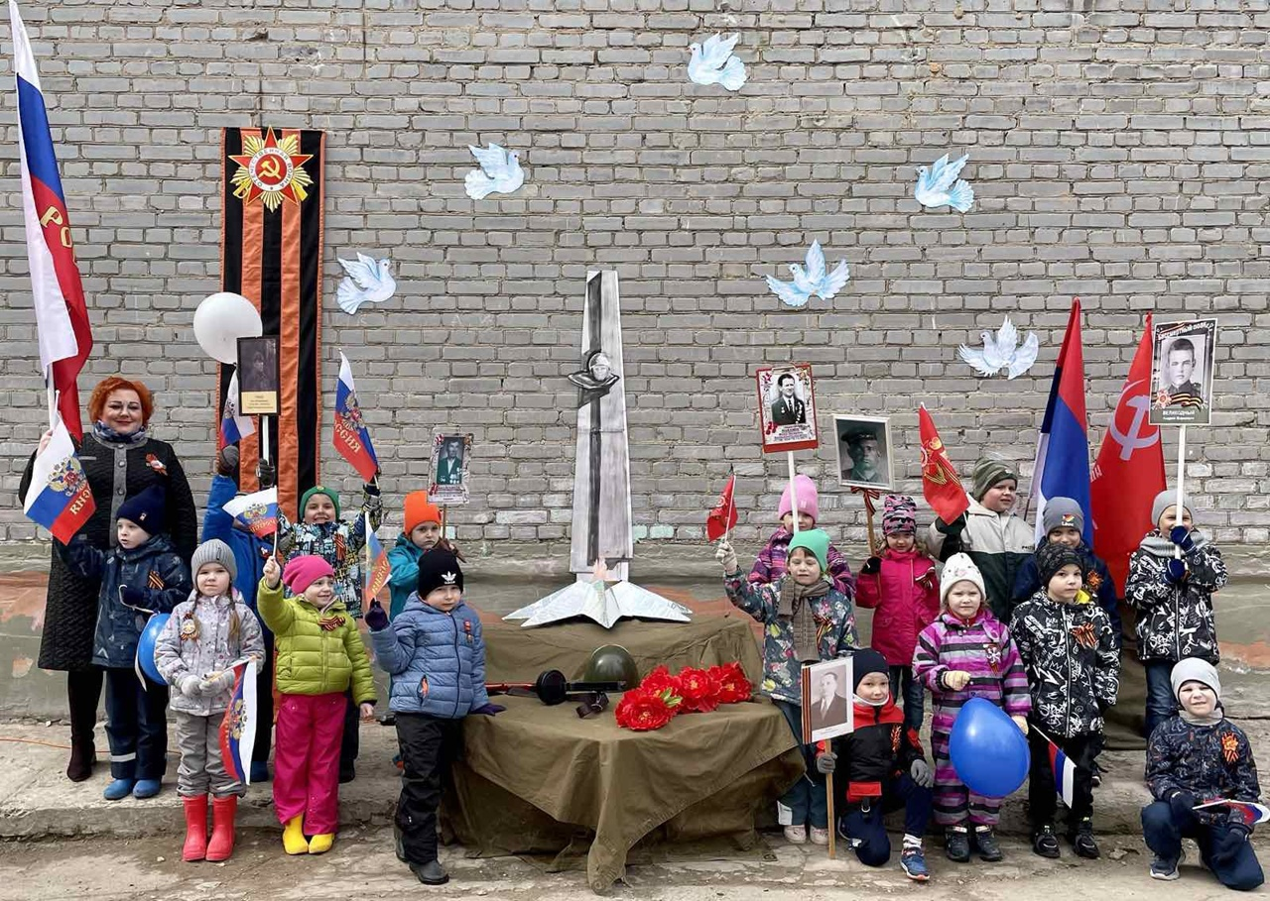

Ведущий 1:
Отгремели закаты войны
Позади боевые сраженья,
Но мы помнить об этом должны
Память эту хранить в поколеньях.

Ведущий 2:
Июнь. Клонился к вечеру закат,
И теплой ночи разливалось море.
И раздавался звонкий смех ребят,
Не знающих, не ведающих горя.
Июнь. Тогда еще не знали мы,
Со школьных вечеров домой шагая,
Что завтра будет первый день войны,
А кончится она лишь в сорок пятом, в мае.
(Б.Окуджава)
Ребенок: (рассказывает отрывок стихотворения К.Симонов «Жди меня»)
Жди меня, и я вернусь.
Только очень жди,
Жди, когда наводят грусть
Желтые дожди,
Жди, когда снега метут,
Жди, когда жара,
Жди, когда других не ждут,
Позабыв вчера.
Жди, когда из дальних мест
Писем не придет,
Жди, когда уж надоест
Всем, кто вместе ждет.
Ведущий 1:
Время стремглав в неизвестность несётся,
Жизнь безвозвратно стремится за ним.
Вспомним, что было, кто к нам не вернётся,
Дни и минуты, что в сердце храним.

Ведущий 2:
Неугасима память поколений.
И память тех, кого так свято чтим,
Давайте, люди встанем на мгновенье
И в скорби постоим и помолчим.
(Минута молчания)
Танец с флажками под попурри песен военных лет

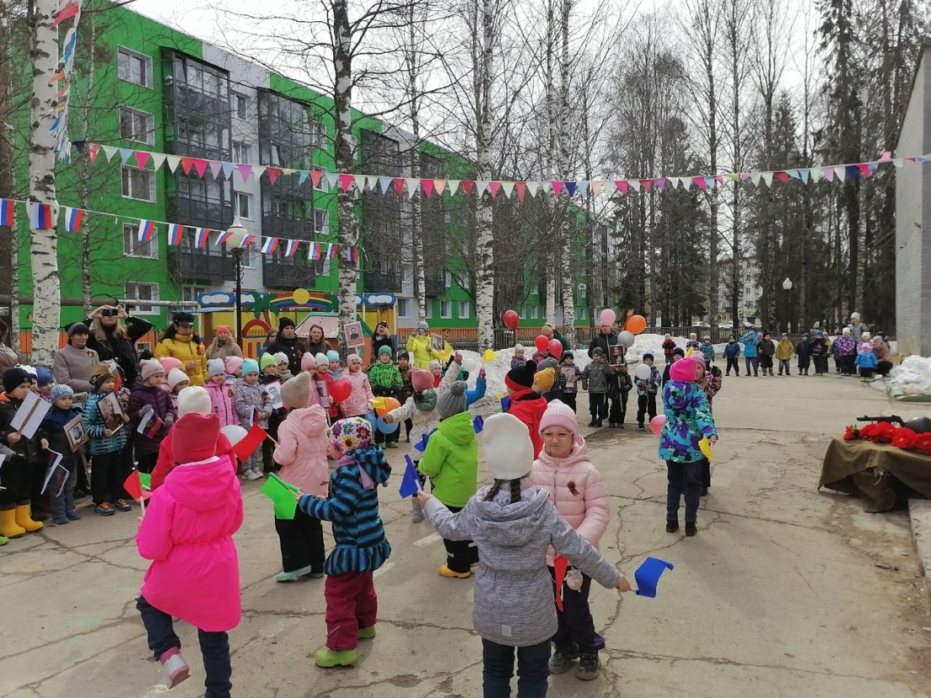

Ребенок: (рассказывает стихотворение «Белая береза» С.Васильев)
Я помню ранило березу
Осколком бомбы не заре.
Студенный сок бежал, как слезы
По изувеченной коре.
За лесом пушки грохотали,
Клубился дым пороховой,
Но мы Столицу отстояли,
Спасли березу под Москвой.
И рано раненько весною,
Береза белая опять
Оделась новою листвою
И стала землю украшать.
И с той поры на все угрозы
Мы неизменно говорим:
Родную белую березу
В обиду больше не дадим.
Ведущий 1:
Память будет вечна о солдатах
Что шагнули в свой последний бой,
Жизнь они за Родину отдали,
За любовь, за мир, за нас с тобой!

Исполнение песни «Бравые солдаты» , слова: Т. Волгиной, музыка: А. Филиппенко
Бравые солдаты с песнями идут,
А мальчишки следом радостно бегут.
Эх!Левой!Левой!С песнями идут,
А мальчишки следом радостно бегут.
Хочется мальчишкам в армии служить,
Хочется мальчишкам подвиг совершить.
Эх!Левой!Левой!В армии служить,
Хочется мальчишкам подвиг совершить.
Храбрые мальчишки нечего тужить
Скоро вы пойдёте в армию служить.
Эх!Левой!Левой!Нечего тужить
Скоро вы пойдёте в армию служить.
Будете границы зорко охранять,
Будете на страже Родины стоять.
Эх!Левой!Левой!Зорко охранять,
Будете на страже Родины стоять.

Ребенок: (рассказывает стихотворение «На параде», автор Алена Раннева)
Ликует, празднуя Победу,
Мой город в зареве цветном,
И на параде вместе с дедом
Мы, взявшись за руки, идём.
Дед помнит, как в лихие годы,
За Родину он рвался в бой.
Как ради жизни и свободы
Погиб его земляк-герой.
Как жгли фашисты наши сёла,
Спалить хотели города…
А нынче дедушка весёлый —
Минула страшная беда.
Мелькнула яркая звезда,
За ней другие засияли.
Я не забуду никогда,
Как наши деды воевали!

Ребенок: (рассказывает стихотворение «Дедушкины друзья» В.Степанов)
Май… Вовсю щебечут птицы,
И парад идёт в столице.
В орденах шагают деды.
Поздравляем с Днём Победы!
Приходят к дедушке друзья,
Приходят в День Победы.
Люблю подолгу слушать я
Их песни и беседы.
Горят на солнце золотом
Награды боевые,
И входят в дом,
В наш мирный дом,
Дороги фронтовые.
Я молча рядышком сижу,
Но кажется порою,
Что это я в прицел гляжу,
Что я готовлюсь к бою.
Приходят к дедушке друзья
Отпраздновать Победу.
Всё меньше их,
Но верю я:
Они опять приедут.

Дети с портретами героев рассказывают об их подвигах

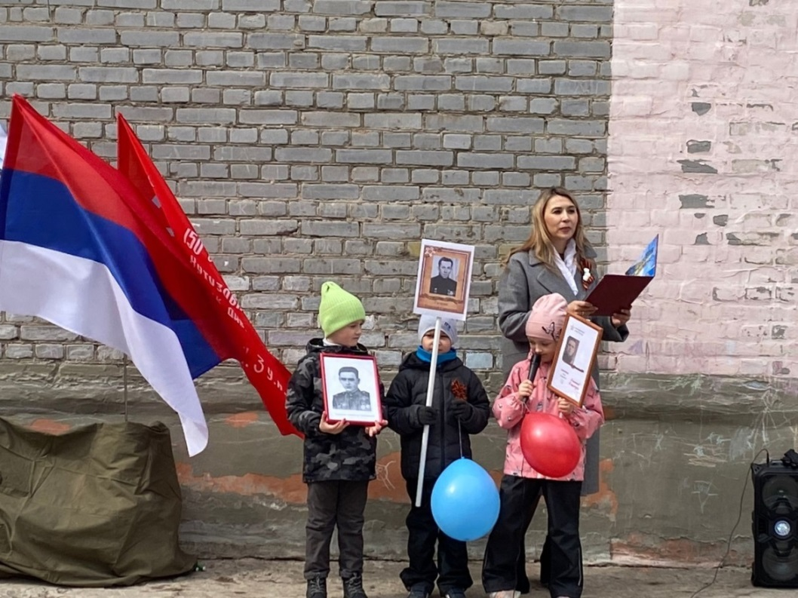
Исполнение песни «А закаты алые…» музыка – В. Осошник, слова – Н. Осошник
Перед боем тихие, теплые вечера
И покрыт тревожною сон тишиной
У вчерашних мальчиков гимнастерки новые
И письмо от мамы с собой
Здесь всю ночь горела звезда одинокая
И туман прозрачный лежит у реки
Здесь березы белые, травы высокие
Враг не должен дальше пройти
Припев:
А закаты алые, алые, алые
Перед боем выстрелы не слышны...
Не об этом вместе с тобою мечтали мы
За четыре дня до войны...
Полыхнули взрывы и небо обрушилось
Солнца не видать - прячет дыма стена
Спят березы белые, травы высокие
Забрала вас, мальчики, война
Отстояли Родину в годы суровые
Нет следов далеких, дорог боевых
Нужно, чтобы помнили, мы с тобою помнили
Имена героев своих...
Припев:
А закаты алые, алые, алые
Перед боем выстрелы не слышны...
Не об этом вместе с тобою мечтали мы
За четыре дня до войны...
Припев:
А закаты алые, алые, алые
Перед боем выстрелы не слышны...
Не об этом вместе с тобою мечтали мы
За четыре дня до войны...

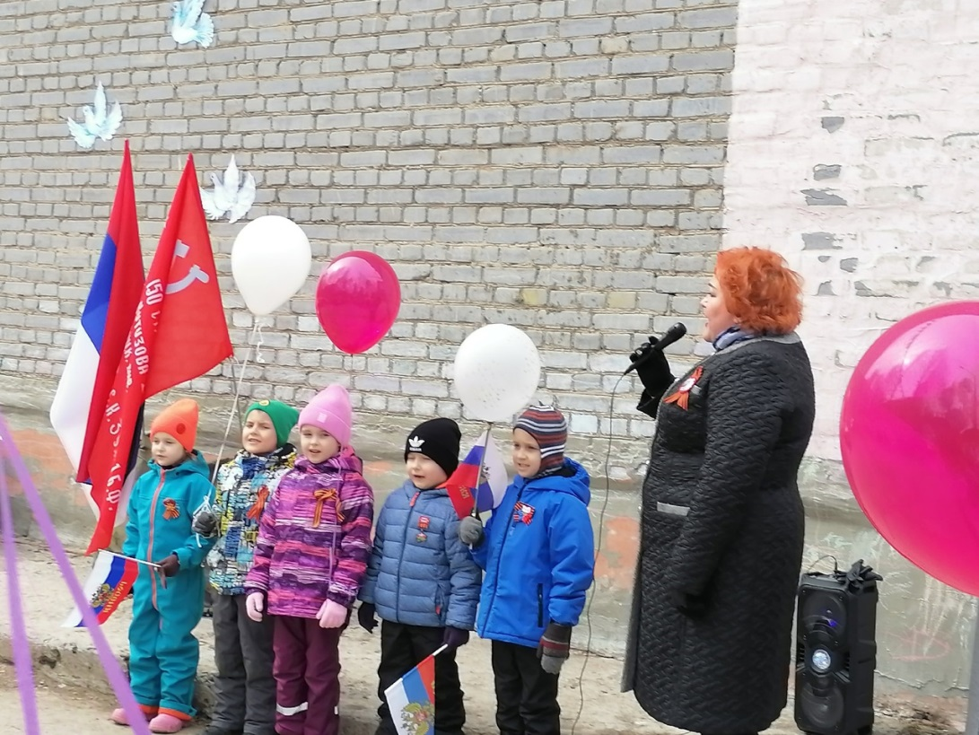

Ребёнок: (рассказывает стихотворение «Пусть сияет солнце над Землёй!», слова Галины Рукосуевой)
День Победы — праздник всей страны!
Празднуют и взрослые, и дети.
Чтобы в мире не было войны,
Человек Земли за всё в ответе.
Припев:
Пусть улыбнётся солнце на рассвете,
И радостью прольётся в каждый дом.
Пусть веселятся дети на планете.
И будет ясным синий небосклон.
Хоть сейчас мы маленький народ.
Мир построить на Земле готовы.
Чтоб сберечь планету от невзгод,
Скинем мы с неё войны оковы.
Чтоб услышать детский смех весной,
В голубых объятиях эфира,
Нужно дружно жить одной семьёй,
Постараться всем народам мира.
Ребенок: (читает стихотворение «Ещё тогда нас не было на свете», автор М.Владимов)
Ещё тогда нас не было на свете,
Когда гремел салют из края в край.
Солдаты, подарили вы планете
Великий Май, победный Май!
Ещё тогда нас не было на свете,
Когда в военной буре огневой,
Судьбу решая будущих столетий,
Вы бой вели, священный бой!
Ещё тогда нас не было на свете,
Когда с Победой вы домой пришли.
Солдаты Мая, слава вам навеки
От всей земли, от всей земли!
Благодарим, солдаты, вас
За жизнь, за детство и весну,
За тишину,
За мирный дом,
За мир, в котором мы живём!

Ведущий 1:
На войне сражались не только мужчины, но и женщины. Они были снайперами, летчицами, медсестрами, врачами, санитарками, разведчицами, связистками. Многих солдат спасли от смерти добрые женские руки. А для бойцов на фронте было важно, что дома их ждут преданные и любимые жены и девушки.
Одним из любимых и красивых женских имён было имя – Катюша.
Этим же именем назвали машину с ракетной установкой, которой немцы боялись больше всего.
А ещё была сочинена всеми любимая песня «Катюша», которую мы
сейчас с вами все дружно исполним.

(Все присутствующие исполняют песню «Катюша», слова: М. Исаковский, музыка: М. Блантер)

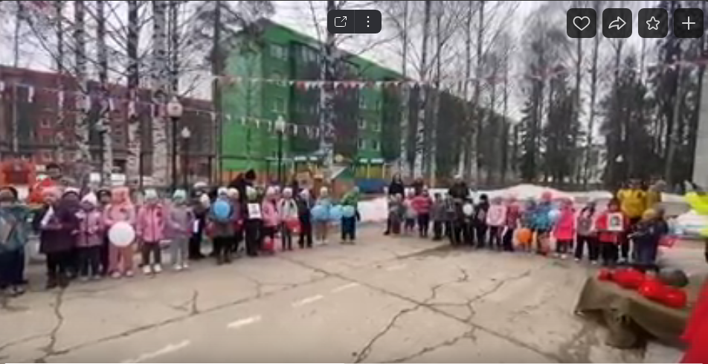

Расцветали яблони и груши,
Поплыли туманы над рекой.
Выходила на берег Катюша,
На высокий берег на крутой.
Выходила, песню заводила
Про степного сизого орла,
Про того, которого любила,
Про того, чьи письма берегла.
Ой ты, песня, песенка девичья,
Ты лети за ясным солнцем вслед:
И бойцу на дальнем пограничье
От Катюши передай привет.
Пусть он вспомнит девушку простую,
Пусть услышит, как она поет,
Пусть он землю бережет родную,
А любовь Катюша сбережет.
Расцветали яблони и груши,
Поплыли туманы над рекой.
Выходила на берег Катюша,
На высокий берег на крутой.
Ведущий 1:
Отдаёт свои страницы календарь,
К нам погибшие герои не вернутся.
Только радостью сменяется печаль –
Люди, слышите!? Сердца их снова бьются!

Ведущий 2:
Наши прадеды и деды в этот день, чеканя шаг,
Поднимают над Землёй Победы флаг!
Сквозь года мы снова слышим стук сапог:
К нам спускается с небес Бессмертный полк.

Ведущий 1:
Бессмертный полк на улицах страны,
Вновь оживают лица на портретах.
Ценой их жизней нам достался праздник солнца и весны -
День Памяти, День Мира, День Победы!

